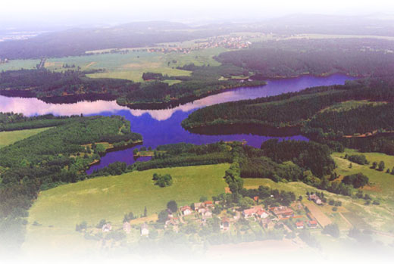
Stanovické slavnosti

dne 30.6.2012

Program:

